Bài Tập:

Họ và Tên: Nguyễn Văn Hải

MSV:16T1021039

Câu 1: Ta có

W = 6,C = 3.

Lược đồ chuyển trạng thái 1 chiều:

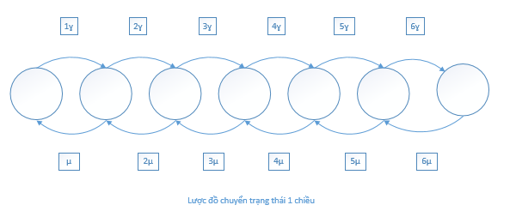

Lược đồ chuyển trạng thái 2 chiều:

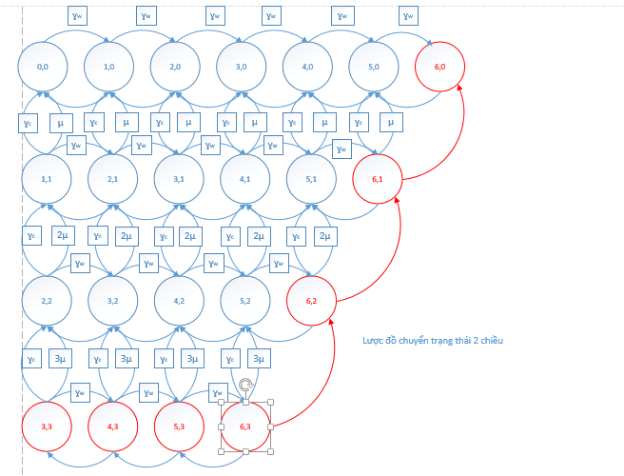

Nhận xét:

* Các trạng thái có thể gây tắc nghẽn: (3,3), (4,3), (5,3), (6,3), (6,0), (6,1), (6,2)

Nguyên nhân:

* Tắc nghẽn do thiếu bộ chuyển đổi bước sóng: (3,3), (4,3), (5,3)

+ bởi vì:khi có 1 chùm quang mới đến yêu cầu sử dụng một bước sóng trong số i bước sóng đã được sử dụng bởi các chum trước đó, và lúc này không còn bộ chuyển đổi bước sóng nào rỗi để thực hiện chuyển đổi

+ Ở bài này chỉ cho phép C = 3 bộ chuyển đổi bước sóng

* Tắc nghẽn do thiếu bước sóng khả dụng: (6,3), (6,0), (6,1), (6,2)

+ bởi vì:khi có 1 chùm quang mới đến nhưng đã hết bước sóng khả dụng

Câu 2 : Ta có: Hình sau vớiW=3,C=1

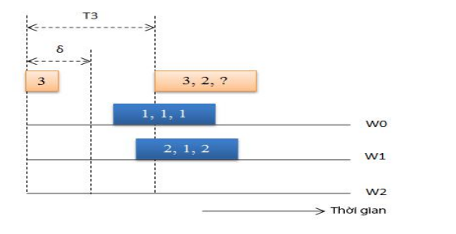

Các bước chuyển trạng thái:

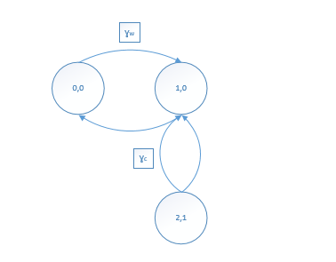

W0: Chùm 1 bước sóng đến ban đầu là 1 bước sóng khả dụng sẵn có trên kết nối ra hay là chùm dữ liệu đến không cần sử dụng bất kỳ bộ chuyển đổi bước sóng nào

Tốc độ chuyển trạng thái = ɣwc = ((6-0)\*1)/6 = 1

W1: bước sóng ban đầu là 1, nhưng bước sóng đước phân phối trên kết nối ra là 2 chùm sẽ được lập lịch lại trên một bước sóng được lựa chọn ngẫu nhiên và một bộ chuyển đổi bước sóng được sử dụng

tốc độ chuyển trạng thái bây giờ là ɣwc = 2\*1/6 = 1/3

W2: chùm bước sóng đến nhưng không còn bộ chuyển đổi bước sóng nào khả dụng vì đề bài cho C = 1 -> chùm đến bị rơi

(chuyển sang 3,1 khi chùm đến yêu cầu 3,3)

* Hướng giải quyết: Lập lịch lại:

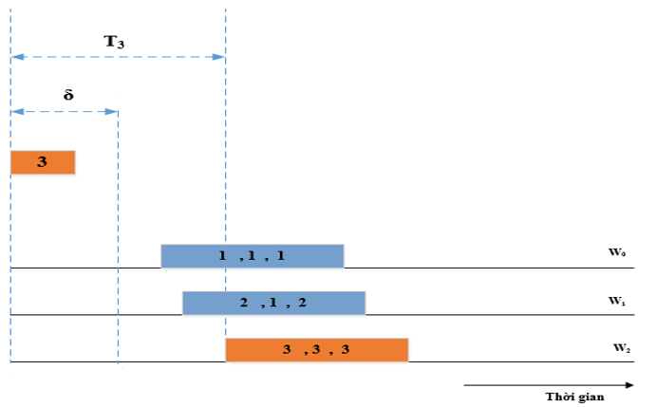

Hoặc (1,1,1),(2,2,2),(3,3,3)

Tính xác suất tắc nghẽn:

Với giả thiết đã cho

* W = 6,C = 3
* thời gian phục vụ chùm trung bình: μ = 0.020833
* Thời điểm tải chuẩn hóa: B = ɣ/(Wμ) = 0.6
* p = ɣ/μ
* 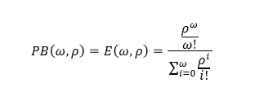
* Chương trình tính [xs](Code%20Thay%20chương/Bai%20Thay%20chương.sln) tắc nghẽn :
* //PB = 0.147297